solrcloud集群搭建
1 什么是SolrCloud 2
1.1 什么是SolrCloud 2
1.2 SolrCloud结构 3
1.2.1 物理结构 4
1.2.2 逻辑结构 4
2 SolrCloud搭建 5
2.1 环境准备 6
2.2 环境安装 7
2.3 CentOs 6.5安装 7
2.4 jdk7安装 7
2.5 zookeeper集群安装 7
2.5.1 解压zookeeper 安装包 7
2.5.2 进入zookeeper文件夹,创建data 和logs 7
2.5.3 拷贝zookeeper配制文件zoo_sample.cfg 7
2.5.4 修改zoo.cfg 7
2.5.5 进入data文件夹 建立对应的myid文件 8
2.5.6 拷贝zookeeper文件夹到其他机器(192.168.0.6和192.168.0.7) 9
2.5.7 开启zookeeper的端口 9
2.5.8 启动三台服务器的zookeeper 9
2.6 tomcat安装 10
2.7 solr单机部署 10
2.7.1 解压solr.4.10.3.tgz 10
2.7.2 solrhome 10
2.7.3 部署solr.war 10
2.8 solrCloud部署 11
2.8.1 启动zookeeper 11
2.8.2 zookeeper管理配置文件 11
2.8.3 修改SolrCloud监控端口为8080： 11
2.8.4 每一台solr和zookeeper关联 11
2.8.5 启动所有的solr服务 12
2.8.6 访问solrcloud 12
2.8.7 SolrCloud集群配置 12
2.9 SolrCloud测试 13
2.10 solrJ访问solrCloud 14
2.11 solrJ最新java API 16
2.12 solr javaAPI增删改查 18

什么是SolrCloud

什么是SolrCloud
SolrCloud(solr 云)是Solr提供的分布式搜索方案，当你需要大规模，容错，分布式索引和检索能力时使用 SolrCloud。当一个系统的索引数据量少的时候是不需要使用SolrCloud的，当索引量很大，搜索请求并发很高，这时需要使用SolrCloud来满足这些需求。

SolrCloud结构
SolrCloud为了降低单机的处理压力，需要由多台服务器共同来完成索引和搜索任务。实现的思路是将索引数据进行Shard（分片）拆分，每个分片由多台的服务器共同完成，当一个索引或搜索请求过来时会分别从不同的Shard的服务器中操作索引。
SolrCloud需要Solr基于Zookeeper部署，Zookeeper是一个集群管理软件，由于SolrCloud需要由多台服务器组成，由zookeeper来进行协调管理。

下图是一个SolrCloud应用的例子：

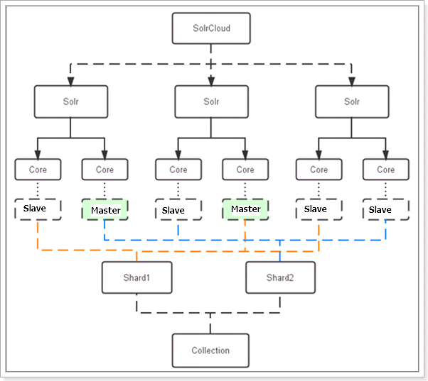

对上图进行图解，如下：

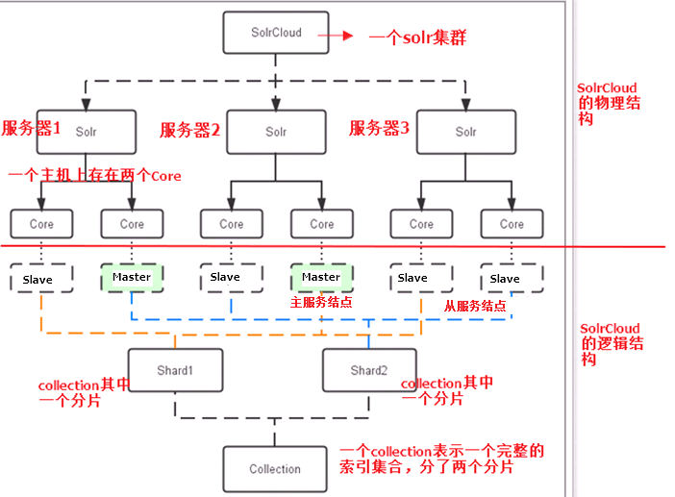

物理结构
三个Solr实例（ 每个实例包括两个Core），组成一个SolrCloud。

逻辑结构
索引集合包括两个Shard（shard1和shard2），shard1和shard2分别由三个Core组成，其中一个Leader两个Replication，Leader是由zookeeper选举产生，zookeeper控制每个shard上三个Core的索引数据一致，解决高可用问题。
用户发起索引请求分别从shard1和shard2上获取，解决高并发问题。

collection
Collection在SolrCloud集群中是一个逻辑意义上的完整的索引结构。它常常被划分为一个或多个Shard（分片），它们使用相同的配置信息。
比如：针对商品信息搜索可以创建一个collection。
collection=shard1+shard2+....+shardX

Core
每个Core是Solr中一个独立运行单位，提供 索引和搜索服务。一个shard需要由一个Core或多个Core组成。由于collection由多个shard组成所以collection一般由多个core组成。

Master或Slave
Master是master-slave结构中的主结点（通常说主服务器），Slave是master-slave结构中的从结点（通常说从服务器或备服务器）。同一个Shard下master和slave存储的数据是一致的，这是为了达到高可用目的。

Shard
Collection的逻辑分片。每个Shard被化成一个或者多个replication，通过选举确定哪个是Leader。

SolrCloud搭建

SolrCloud结构图如下：

参考：“solrcloud搭建.docx”文档

环境准备
CentOS-6.5-i386-bin-DVD1.iso
jdk-7u72-linux-i586.tar.gz
apache-tomcat-7.0.57.tar.gz
zookeeper-3.4.6.tar.gz
solr-4.10.3.tgz
服务器7台:
zookeeper三台：192.168.0.5，192.168.0.6，192.168.0.7
Solr四台：192.168.0.1，192.168.0.2，192.168.0.3，192.168.0.4

环境安装

CentOs 6.5安装
略

jdk7安装
略

zookeeper集群安装

解压zookeeper 安装包
tar -zxvf zookeeper-3.4.6.tar.gz
将zookeeper-3.4.6拷贝到/usr/local下并将目录 名改为zookeeper
至此zookeeper的安装目录为/usr/local/zookeeper

进入zookeeper文件夹,创建data 和logs
创建目录并赋于写权限
指定zookeeper的数据存放目录和日志目录

拷贝zookeeper配制文件zoo_sample.cfg
拷贝zookeeper配制文件zoo_sample.cfg并重命名zoo.cfg
cp /usr/local/zookeeper/conf/zoo_sample.cfg /usr/local/zookeeper /conf/zoo.cfg

修改zoo.cfg
加入 dataDir=/usr/local/zookeeper/data
dataLogDir=/ usr/local/zookeeper/logss
server.1=192.168.0.5:2888:3888
server.2=192.168.0.6:2888:3888
server.3=192.168.0.7:2888:3888

zoo.cfg配制完后如下:

# The number of milliseconds of each tick
tickTime=2000
# The number of ticks that the initial
# synchronization phase can take
initLimit=10
# The number of ticks that can pass between
# sending a request and getting an acknowledgement
syncLimit=5
# the directory where the snapshot is stored.
# do not use /tmp for storage, /tmp here is just
# example sakes.
dataDir=/usr/local/zookeeper/data
# the port at which the clients will connect
clientPort=2181
# the maximum number of client connections.
# increase this if you need to handle more clients
#maxClientCnxns=60
#
# Be sure to read the maintenance section of the
# administrator guide before turning on autopurge.
#
# http://zookeeper.apache.org/doc/current/zookeeperAdmin.html#sc_maintenance
#
# The number of snapshots to retain in dataDir
#autopurge.snapRetainCount=3
# Purge task interval in hours
# Set to "0" to disable auto purge feature
#autopurge.purgeInterval=1
#dataLogDir=/usr/local/zookeeper/logs
server.1=192.168.0.5:2888:3888
server.2=192.168.0.6:2888:3888
server.3=192.168.0.7:2888:3888

进入data文件夹 建立对应的myid文件
例如server.1为192.168.0.5则 data文件夹下的myid文件内容为1
server.2为192.168.0.6则 data文件夹下的myid文件内容为2
依此类推

拷贝zookeeper文件夹到其他机器(192.168.0.6和192.168.0.7)

开启zookeeper的端口
/sbin/iptables -I INPUT -p tcp --dport 2181 -j ACCEPT
/sbin/iptables -I INPUT -p tcp --dport 2888 -j ACCEPT
/sbin/iptables -I INPUT -p tcp --dport 3888 -j ACCEPT
/sbin/iptables -I INPUT -p tcp --dport 8080 -j ACCEPT --这里开启tomcat 8080端口

/etc/rc.d/init.d/iptables save #将更改进行保存
/etc/init.d/iptables restart #重启防火墙以便改动生效

启动三台服务器的zookeeper
进入/usr/local/zookeeper /bin
./zkServer.sh start
查看集群状态
./zkServer.sh status
刚启动可能会有错误，集群中其他节点一并起来后就正常了

tomcat安装
将apache-tomcat-7.0.57.tar.gz拷贝到/usr/local下并解压
cd /usr/local
tar -zxvf apache-tomcat-7.0.57.tar.gz

solr单机部署

解压solr.4.10.3.tgz
在其中一台服务器上解压solr.4.10.3.tgz，将solr.4.10.3.tgz拷贝到/usr/local下，解压缩：
tar -zxvf solr-4.10.3.tgz
压缩后在/usr/local下有 solr-4.10.3目录 。

solrhome
在/home下创建solr作为solrhome 并赋于读写权限

部署solr.war
参考solr单机部署方法。
启动tomcat 访问 http://192.168.0.1:8080/solr 如图，至此单机版solr配制完成
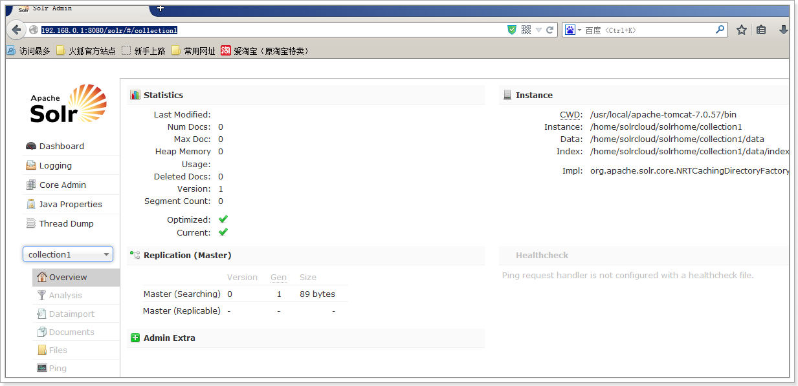

solrCloud部署

启动zookeeper
solrCloud部署依赖zookeeper，需要启动每一台zookeeper服务器。

zookeeper管理配置文件
由于zookeeper统一管理solr的配置文件（主要是schema.xml、solrconfig.xml）， solrCloud各各节点使用zookeeper管理的配置文件。

将上边部署的solr单机的conf拷贝到/home/solr下。
执行下边的命令将/home/solr/conf下的配置文件上传到zookeeper：
sh /solr/solr-4.10.3/example/scripts/cloud-scripts/zkcli.sh -zkhost 192.168.200.149:2181,192.168.200.150:2181,192.168.200.151:2181 -cmd upconfig -confdir /solr/solr-4.10.3/example/solr/collection1/conf -confname myconf -solrhome /solr/solr-4.10.3/example/solr
登陆zookeeper服务器查询配置文件：
cd /solr/zookeeper/bin/
./zkCli.sh

修改SolrCloud监控端口为8080：
修改每个solr的/solr/solr-4.10.3/example/solr/solr.xml文件。
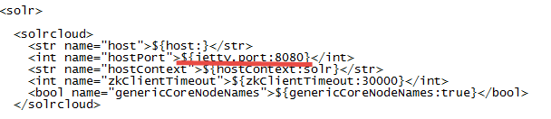

每一台solr和zookeeper关联
修改每一台solr的tomcat 的 bin目录下catalina.sh文件中加入DzkHost指定zookeeper服务器地址：
JAVA_OPTS="-DzkHost=192.168.0.5:2181,192.168.0.6:2181,192.168.0.7:2181"

启动所有的solr服务
启动每一台solr的tomcat服务。

访问solrcloud
访问任意一台solr，左侧菜单出现Cloud：
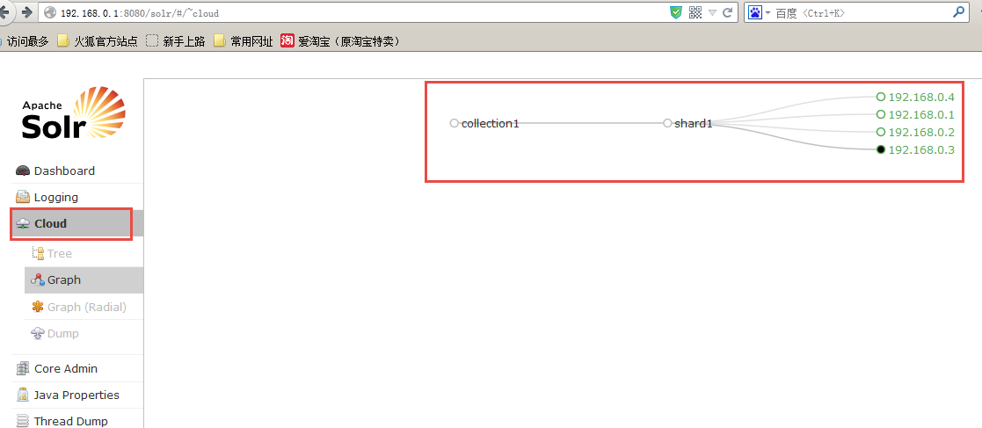

SolrCloud集群配置
上图中的collection1集群只有一片，可以通过下边的方法配置新的集群。

创建新集群collection2，将集群分为两片，每片两个副本。
http://192.168.200.149:8080/solr/admin/collections?action=CREATE&name=collection2&numShards=2&replicationFactor=2

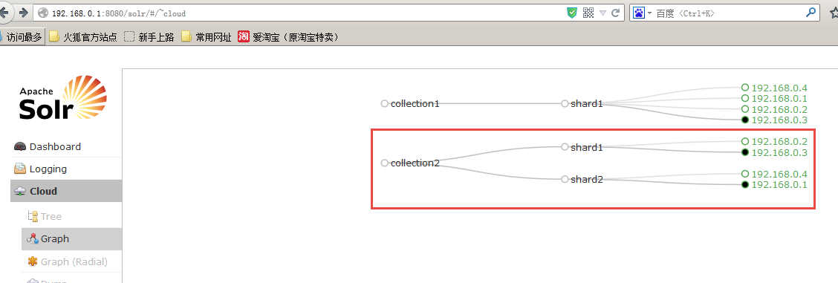

删除集群命令；
http://192.168.200.149:8080/solr/admin/collections?action=DELETE&name=collection1
执行后原来的collection1删除，如下：
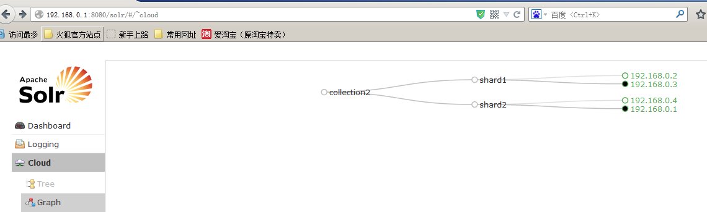

更多的命令请参数官方文档：apache-solr-ref-guide-4.10.pdf
另一种配置方法:如下
${solr_home}/collenction1/core.properties
numShards=2
name=collection1
shard=shard1
coreNodeName=core_node1
以上参数说明
numShards=2 //分片数量
name=collection1 //core名称
shard=shard1 //所属分片
coreNodeName=core_node1 //结点名称

SolrCloud测试

创建索引：
测试1：在一台solr上创建索引，从其它solr服务上可以查询到。
测试2：一次创建100个文档甚至更多，通过观察每个solr的core下边都有索引文档，说明索引文档是分片存储。

查询索引：
从任意一台Solr上查询索引，返回一个完整的结果，说明查询请求从不同的分片上获取数据，最终返回集群上所有匹配的结果。

solrJ访问solrCloud

public class SolrCloudTest {
// zookeeper地址
private static String zkHostString = "192.168.101.7:2181,192.168.101.8:2181,192.168.101.9:2181";
// collection默认名称，比如我的solr服务器上的collection是collection2_shard1_replica1，就是去掉“_shard1_replica1”的名称
private static String defaultCollection = "collection2";
// 客户端连接超时时间
private static int zkClientTimeout = 3000;
// zookeeper连接超时时间
private static int zkConnectTimeout = 3000;

// cloudSolrServer实际
private CloudSolrServer cloudSolrServer;

// 测试方法之前构造 CloudSolrServer
@Before
public void init() {
cloudSolrServer = new CloudSolrServer(zkHostString);
cloudSolrServer.setDefaultCollection(defaultCollection);
cloudSolrServer.setZkClientTimeout(zkClientTimeout);
cloudSolrServer.setZkConnectTimeout(zkConnectTimeout);
cloudSolrServer.connect();
}

// 向solrCloud上创建索引
@Test
public void testCreateIndexToSolrCloud() throws SolrServerException,
IOException {

SolrInputDocument document = new SolrInputDocument();
document.addField("id", "100001");
document.addField("title", "李四");
cloudSolrServer.add(document);
cloudSolrServer.commit();

}

// 搜索索引
@Test
public void testSearchIndexFromSolrCloud() throws Exception {

SolrQuery query = new SolrQuery();
query.setQuery("*:*");
try {
QueryResponse response = cloudSolrServer.query(query);
SolrDocumentList docs = response.getResults();

System.out.println("文档个数：" + docs.getNumFound());
System.out.println("查询时间：" + response.getQTime());

for (SolrDocument doc : docs) {
ArrayList title = (ArrayList) doc.getFieldValue("title");
String id = (String) doc.getFieldValue("id");
System.out.println("id: " + id);
System.out.println("title: " + title);
System.out.println();
}
} catch (SolrServerException e) {
e.printStackTrace();
} catch (Exception e) {
System.out.println("Unknowned Exception!!!!");
e.printStackTrace();
}
}

// 删除索引
@Test
public void testDeleteIndexFromSolrCloud() throws SolrServerException, IOException {

// 根据id删除
UpdateResponse response = cloudSolrServer.deleteById("zhangsan");
// 根据多个id删除
// cloudSolrServer.deleteById(ids);
// 自动查询条件删除
// cloudSolrServer.deleteByQuery("product_keywords:教程");
// 提交
cloudSolrServer.commit();
}
}

solrJ最新java API
通过SolrJ获取Solr检索结果
1、通过SolrParams的方式提交查询参数
SolrClient solr = new HttpSolrClient("http://localhost:8080/solr/core");
Map<String, String> map = new HashMap<String, String>();
keyword = "".equals(keyword) ? "*" : keyword;
map.put("q", "search_item:" + keyword);
map.put("indent", "true");
map.put("hl", "true");
map.put("hl.fl", "title, summary");
map.put("hl.simple.pre", "<font color=\"red\">");
map.put("hl.simple.post", "</font>");
map.put("start", "0");
map.put("rows", "10");

SolrParams params = new MapSolrParams(map);
try {
QueryResponse resp = solr.query(params);
Map<String, Map<String, java.util.List<String>>> highlight = resp.getHighlighting();//高亮集合
SolrDocumentList docsList = resp.getResults();//文档集合
int docNumFound = (int) docsList.getNumFound();//文档数
ArrayList<Map<String, String>> list = new ArrayList<Map<String, String>>();
String key = "";
Map<String, String> docMap;
for (SolrDocument doc : docsList) {
docMap = new HashMap<String, String>();
key = doc.get("id").toString();
if(key != null && highlight.get(key) != null){
docMap.put("id", key);
docMap.put("type", doc.get("type").toString());
String title = (String) (!"*".equals(keyword) && highlight.get(key).get("title") != null ? highlight.get(key).get("title").get(0) : doc.get("title"));
docMap.put("title", title);
String summary = (String) (!"*".equals(keyword) && highlight.get(key).get("summary") != null ? highlight.get(key).get("summary").get(0) : doc.get("summary"));
docMap.put("summary", summary);
}
list.add(docMap);
}
solr.close();
} catch (Exception e) {
e.printStackTrace();
}finally{
if (solr != null) {
try {
solr.close();
} catch (IOException e) {
e.printStackTrace();
}
}
}
2、通过SolrQuery提交参数
SolrClient solr = new HttpSolrClient("http://localhost:8080/solr/core");
SolrQuery query = new SolrQuery();
//设置高亮
query.setQuery("name:datou");
query.setHighlight(true); // 开启高亮组件或用query.setParam("hl", "true");
query.addHighlightField("name");// 高亮字段
query.setHighlightSimplePre("<font color='red'>");//标记，高亮关键字前缀
query.setHighlightSimplePost("</font>");//后缀
// query.setHighlightSnippets(1);//结果分片数，默认为1
// query.setHighlightFragsize(1000);//每个分片的最大长度，默认为100

System.out.println(query);//用于调试程序

QueryResponse rsp = solr.query(query);
NamedList list = (NamedList) rsp.getResponse().get("highlighting");
System.out.println(list);//用于显示list中的值

for (int i = 0; i < list.size(); i++){
System.out.println("id=" + list.getName(i) + "文档中高亮显示的字段：" + list.getVal(i));
}

solr javaAPI增删改查
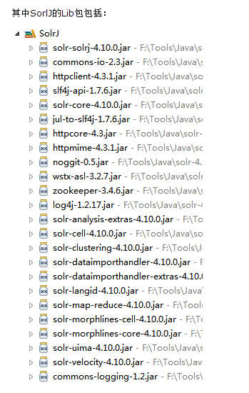
建一个Item Entity
package com.my.entity;

import java.util.Date;

import org.apache.solr.client.solrj.beans.Field;

public class Item {
@Field
private long id;
@Field
private String subject;
@Field
private String content;
@Field
private Date last_update_time;

public long getId() {
return id;
}
public void setId(long id) {
this.id = id;
}
public String getSubject() {
return subject;
}
public void setSubject(String subject) {
this.subject = subject;
}
public String getContent() {
return content;
}
public void setContent(String content) {
this.content = content;
}
public Date getLast_update_time() {
return last_update_time;
}
public void setLast_update_time(Date last_update_time) {
this.last_update_time = last_update_time;
}
}

测试代码：
package com.my.solr;

import java.io.IOException;
import java.util.Date;
import java.util.List;

import org.apache.solr.client.solrj.SolrQuery;
import org.apache.solr.client.solrj.SolrQuery.ORDER;
import org.apache.solr.client.solrj.SolrQuery.SortClause;
import org.apache.solr.client.solrj.SolrServerException;
import org.apache.solr.client.solrj.impl.HttpSolrServer;
import org.apache.solr.client.solrj.impl.XMLResponseParser;
import org.apache.solr.client.solrj.response.QueryResponse;

import com.my.entity.Item;

public class TestSolr {

public static void main(String[] args) throws IOException, SolrServerException {
String url = "http://localhost:8899/solr/mycore";
HttpSolrServer core = new HttpSolrServer(url);
core.setMaxRetries(1);
core.setConnectionTimeout(5000);
core.setParser(new XMLResponseParser()); // binary parser is used by default
core.setSoTimeout(1000); // socket read timeout
core.setDefaultMaxConnectionsPerHost(100);
core.setMaxTotalConnections(100);
core.setFollowRedirects(false); // defaults to false
core.setAllowCompression(true);

// ------------------------------------------------------
// remove all data
// ------------------------------------------------------
core.deleteByQuery("*:*");

// ------------------------------------------------------
// add item
// ------------------------------------------------------
Item item = new Item();
item.setId(1);
item.setSubject("solrj test");
item.setContent("this is my solrj test, ha ha.");
item.setLast_update_time(new Date());
core.addBean(item);

// ------------------------------------------------------
// add unicode item
// ------------------------------------------------------
Item item_cn = new Item();
item_cn.setId(2);
item_cn.setSubject("我的测试");
item_cn.setContent("这是一个神奇的网站！");
item.setLast_update_time(new Date());
core.addBean(item_cn);

// commit
core.commit();

// ------------------------------------------------------
// search
// ------------------------------------------------------
SolrQuery query = new SolrQuery();
query.setQuery("*:*");
query.addSort(new SortClause("id", ORDER.desc));
QueryResponse response = core.query(query);
List<Item> items = response.getBeans(Item.class);
for (Item i : items) {
System.out.println("id=" + i.getId() + "\tcontent=" + i.getContent());
}
}
}

